**Nginx+keepalived**

# nginx的下载

# 安装nginx之前先安装依赖

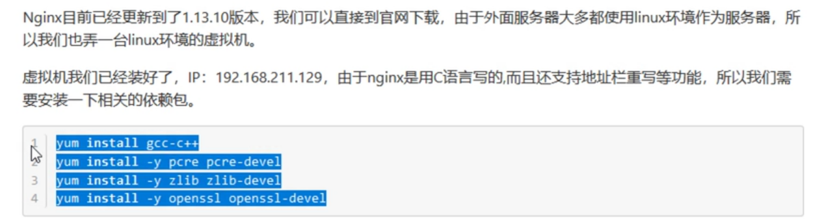

# nginx的安装

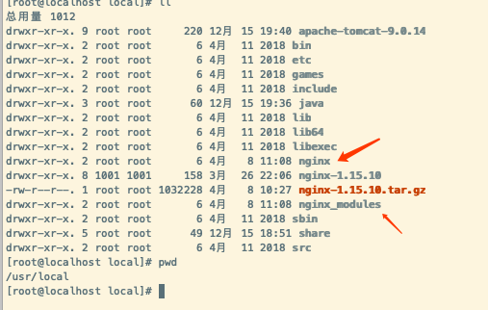

目录介绍：

1，nginx目录为正式安装的文件目录

2，nginx-1.15.10为解压目录，并没有正式安装

3，nginx_modules为第三方模块目录

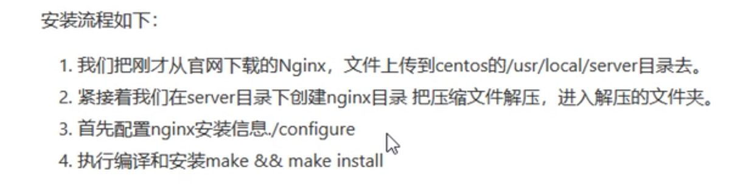

本机实际与视频演示目录地址不一样

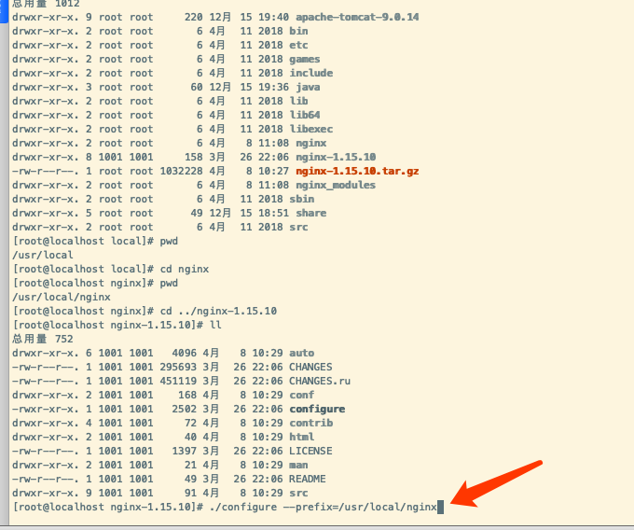

进行安装[root@localhost nginx-1.15.10]# ./configure --prefix=/usr/local/nginx  
添加对ssl证书的支持：./configure --with-http_ssl_module --prefix=/usr/local/nginx

继续执行命令：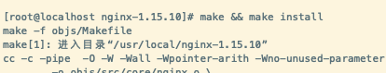

防火墙开放端口：

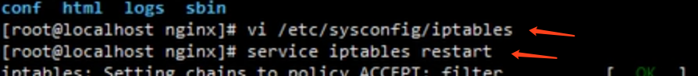

命令一：打开防火墙端口控制

命令二：重启防火墙

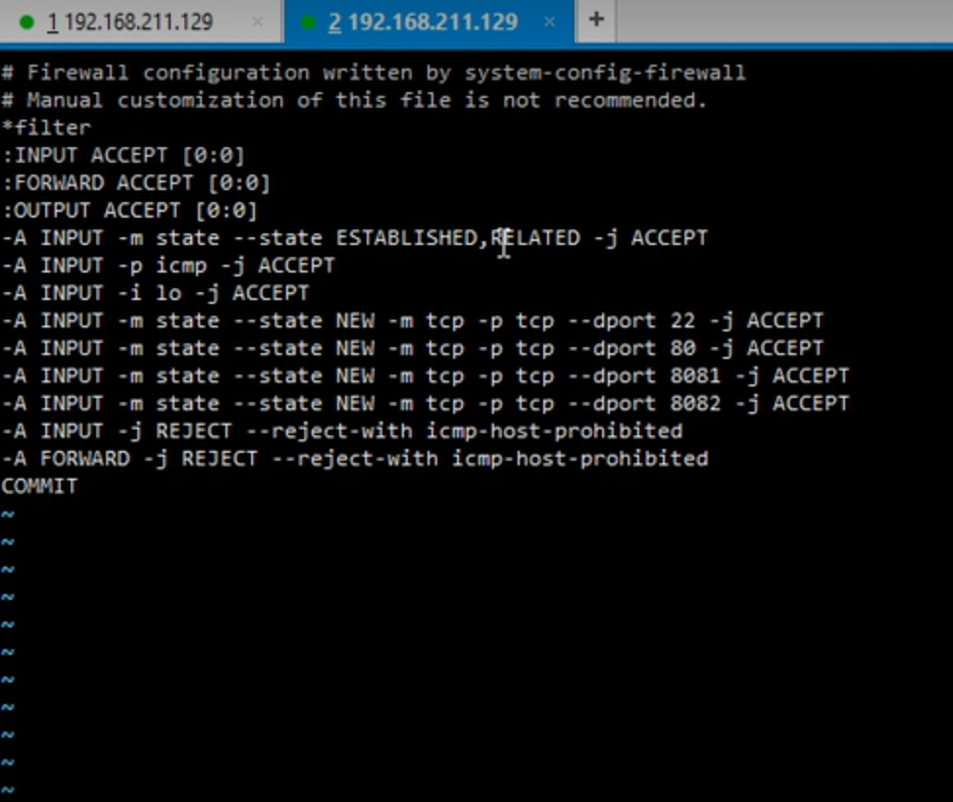

防火墙端口开发编写。

# nginx常用指令

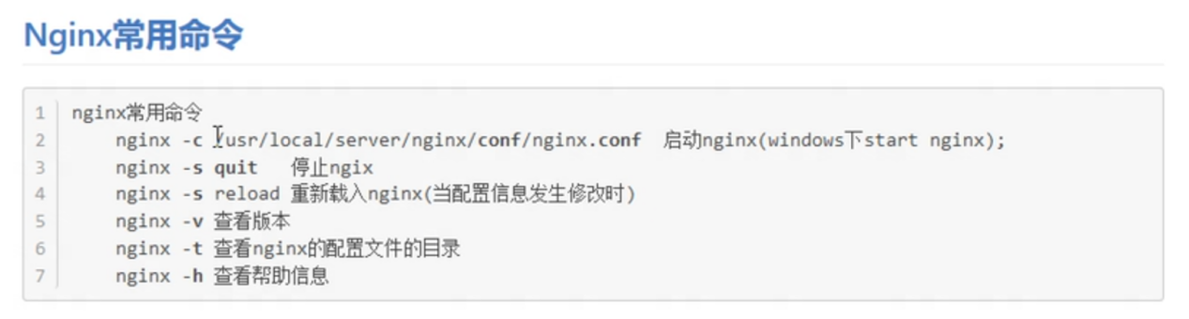

启动：进入nginx下的sbin文件夹，执行。/nginx命令即可

使用ip进行访问，出现如下即代表成功：

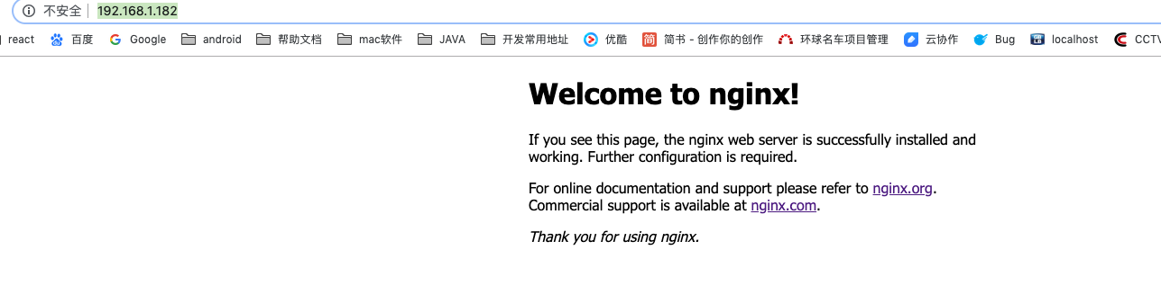

# 主模块

1，是否在后台运行

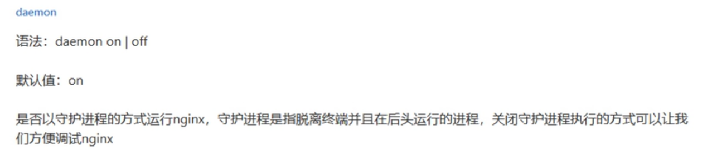

2，是否多现场运行

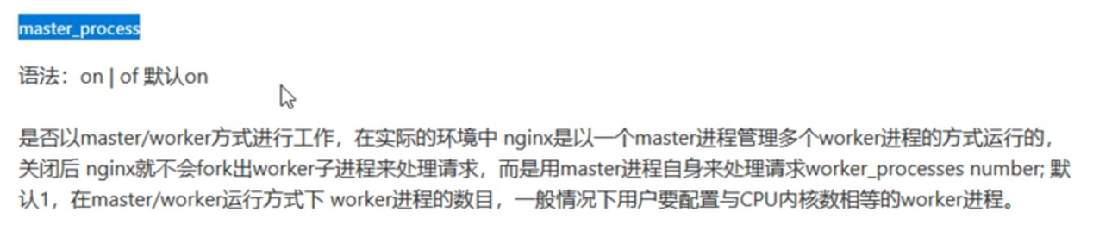

3，local规则：

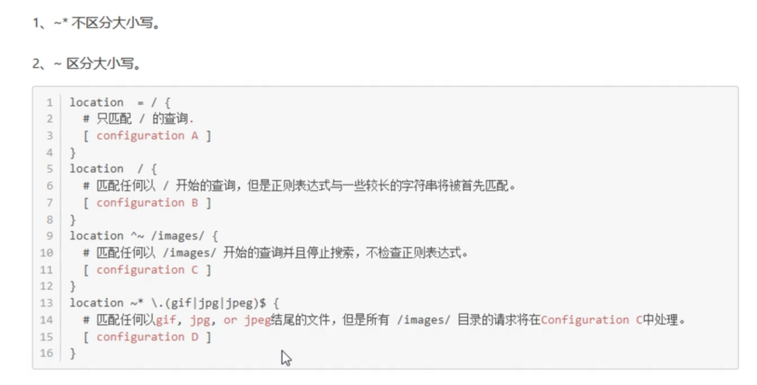

# http负载均衡模块

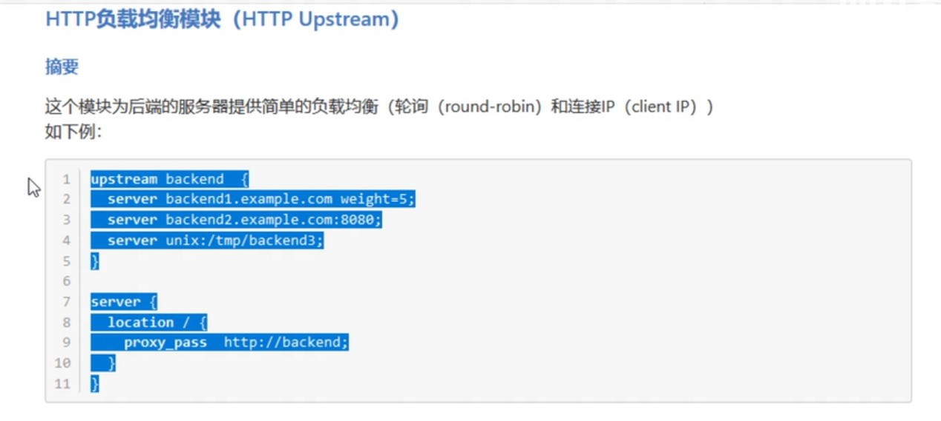

负载均衡池的概念。

可以写成如下：

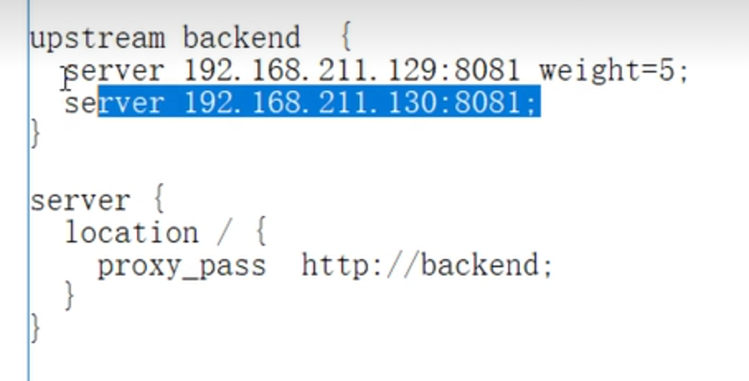

所有的请求转发给两台机器进行处理。

# 访问限制

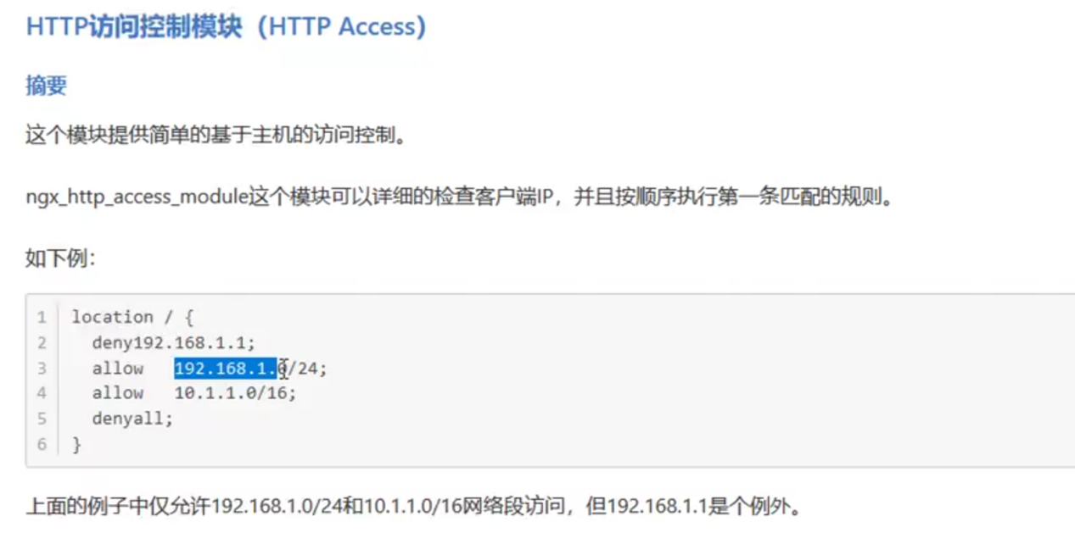deny禁止访问 denyall全部禁止

# 八、nginx+tomcat实现集群

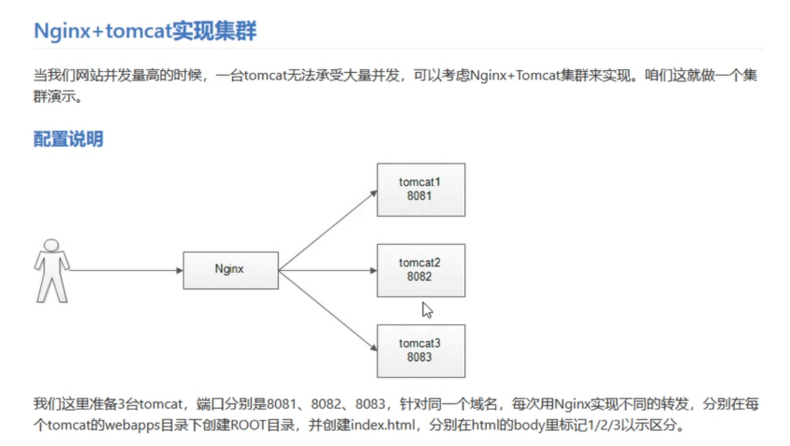

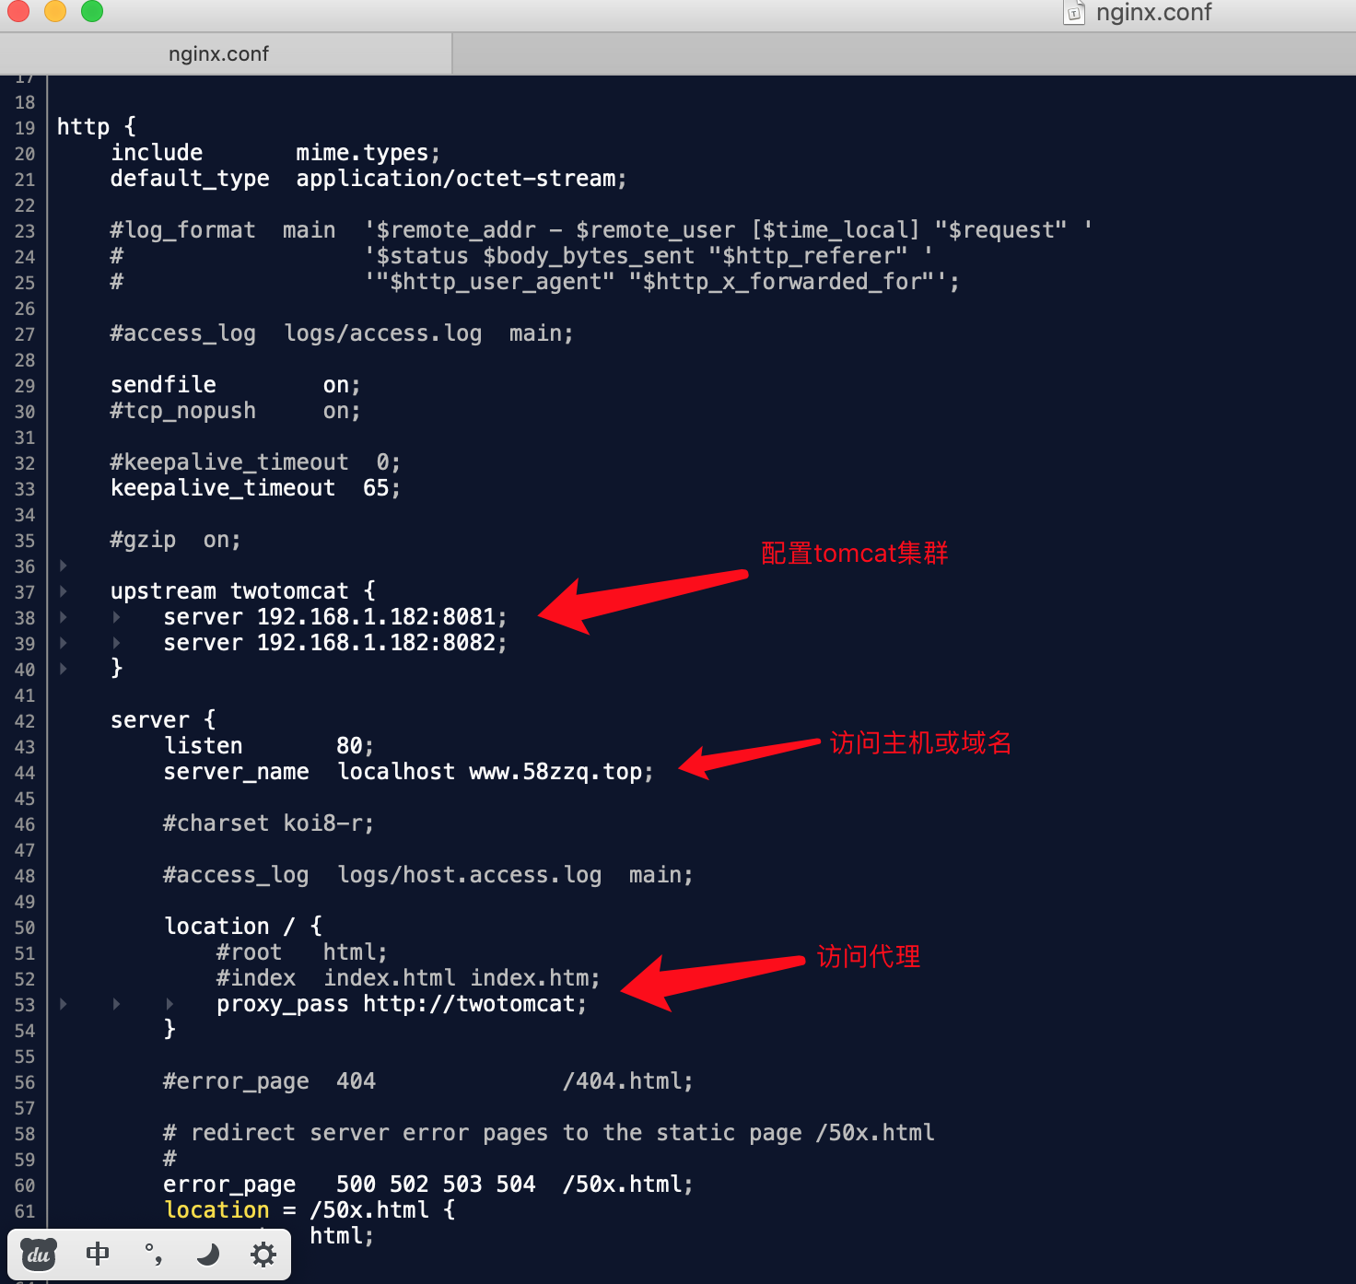

如上示例进行配置，访问如下：或访问：www.58zzq.top

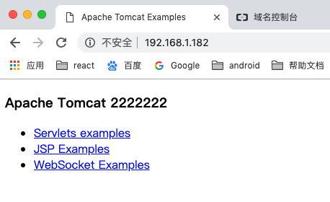

# nginx搭建图片服务器

1,在虚拟机上新建images文件夹并存入图片

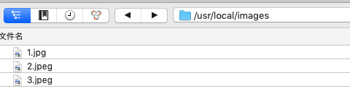

2，配置拦截的请求 【地址里不要加入images】

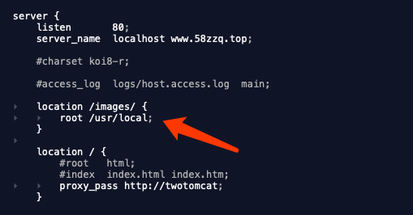

3，进行网络请求

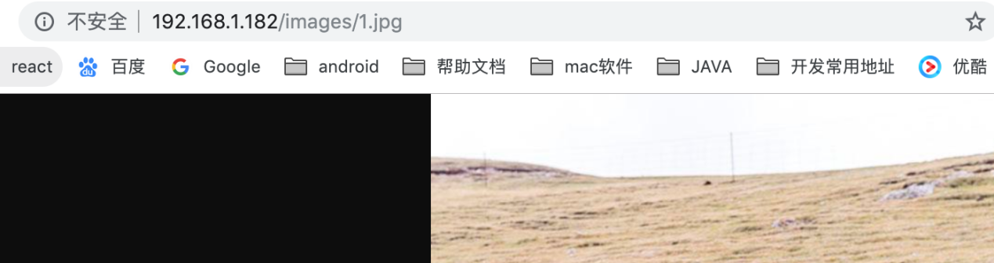

网络请求成功.

# keepalived+nginx

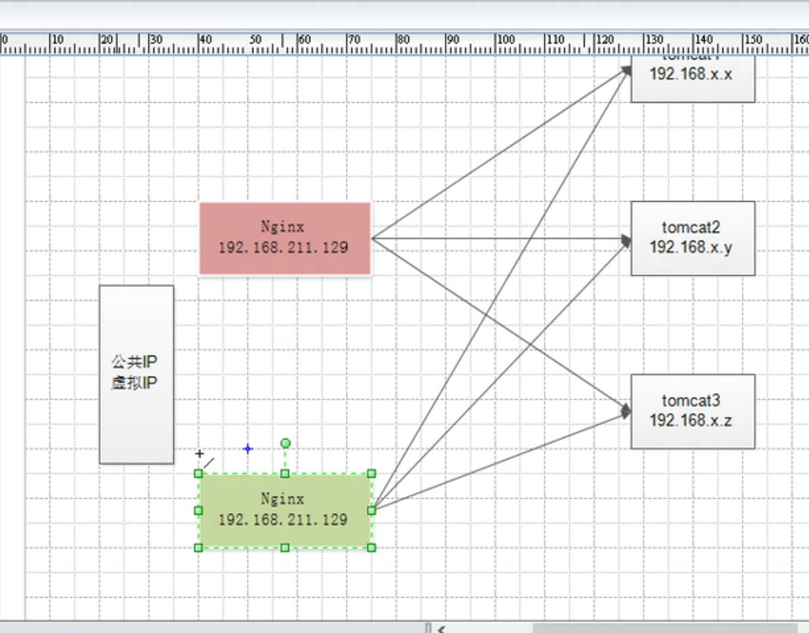

搭建两个nginx服务器，两个nginx服务器都配置多个tomcat的集群模式，最外层弄一个虚拟ip进行访问。

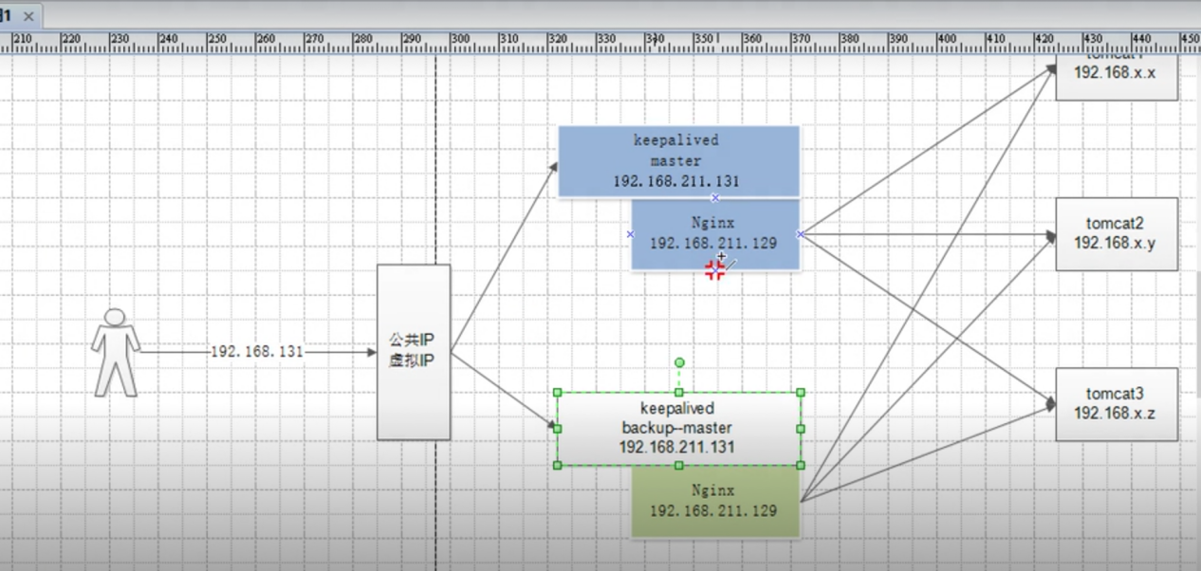

keepalived相当于路由，与对应的nginx进行绑定。

# keepalived安装

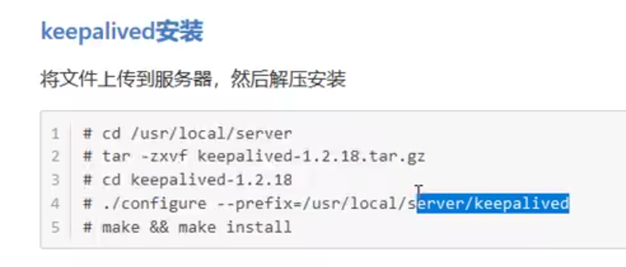

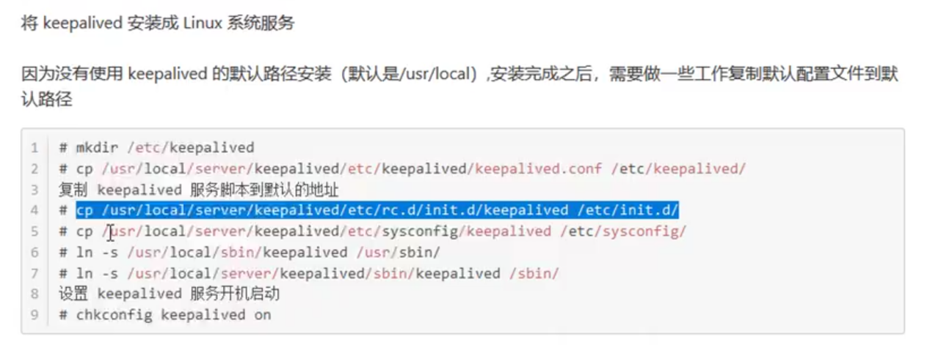

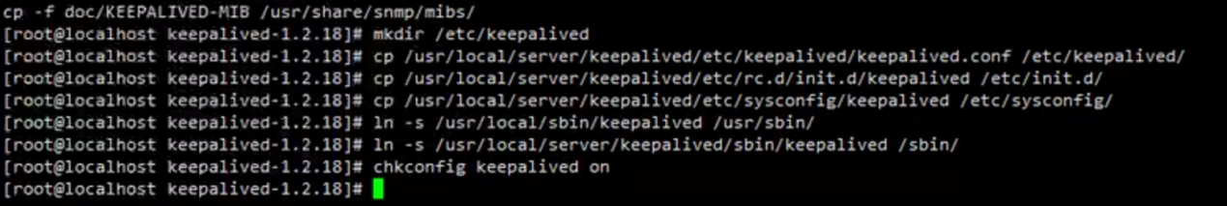

# nginx安装ssl正式及配置

到域名管理中心下载ssl正式：一个pen文件、一个key文件

然后放在nginx文件下：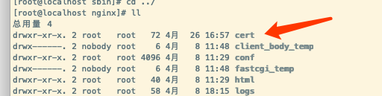

我这里放在nginx下的cert文件夹下（自己建的文件夹）

配置nginx.conf文件，如下：

|  |
| --- |
| #user nobody;  worker_processes 1;  #error_log logs/error.log;  #error_log logs/error.log notice;  #error_log logs/error.log info;  #pid logs/nginx.pid;  #daemon off/on是否后台运行  events {  worker_connections 1024;  }  http {  include mime.types;  default_type application/octet-stream;  #log_format main '$remote_addr - $remote_user [$time_local] "$request" '  # '$status $body_bytes_sent "$http_referer" '  # '"$http_user_agent" "$http_x_forwarded_for"';  #access_log logs/access.log main;  sendfile on;  #tcp_nopush on;  #keepalive_timeout 0;  keepalive_timeout 65;  #gzip on;    upstream twotomcat {  server 192.168.1.182:8081;  server 192.168.1.182:8082;  }  # another virtual host using mix of IP-, name-, and port-based configuration  #  #server {  # listen 8000;  # listen somename:8080;  # server_name somename alias another.alias;  # location / {  # root html;  # index index.html index.htm;  # }  #}  # HTTPS server  #  server {  listen 443 ssl;  server_name localhost www.58zzq.top;  #ssl on;  ssl_certificate ../cert/1108646_www.58zzq.top.pem;  ssl_certificate_key ../cert/1108646_www.58zzq.top.key;  ssl_session_cache shared:SSL:1m;  ssl_session_timeout 5m;  ssl_ciphers ECDHE-RSA-AES128-GCM-SHA256:ECDHE:ECDH:AES:HIGH:!NULL:!aNULL:!MD5:!ADH:!RC4;  ssl_protocols TLSv1 TLSv1.1 TLSv1.2;  ssl_prefer_server_ciphers on;  location / {  # root html;  # index index.html index.htm;  proxy_pass http://twotomcat;  }  }  server {  listen 80;  listen [::]:80;  server_name www.58zzq.top;  return 302 https://$server_name$request_uri;  }  } |

查看配置文件是否生效，如果为success则成功，报错需要修改。

|  |
| --- |
| $ nginx -t // 检查nginx配置文件 |

重启nginx

|  |
| --- |
| $ nginx -s reload // 使配置生效 |

访问你的域名，如下则表示成功。

